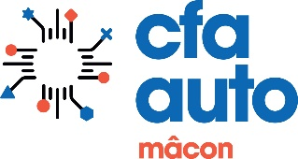 

**APPRENTI CAP MECANICIEN VP**

**SAINT DIDIER SUR CHALARONNE (01)**

CONTACT :

**PHARMA MECA - La Pharmacie des Mécaniques**

**Parc ACTIVAL 49 Rue du plateau de Challes 01140 Saint-Didier-sur-Chalaronne**

09 81 13 62 23

pharmameca@gmail.com

recherche pour la rentrée 2023/2024